Obrót nieruchomościami w 2019 r.

W 2019 r. podpisano 562,4 tys. aktów notarialnych dotyczących sprzedaży nieruchomości, o 7,1% więcej niż rok wcześniej. W porównaniu z rokiem 2018 największy wzrost liczby aktów notarialnych wystąpił w przypadku sprzedaży działek niezabudowanych (o 16,3%), sprzedaży działek zabudowanych budynkiem mieszkalnym (o 14,7%) i sprzedaż nieruchomości rolnych (5,6%). Największy spadek odnotowano natomiast w przypadku aktów notarialnych dotyczących oddania przez Skarb Państwa lub jednostki samorządu terytorialnego w użytkowanie wieczyste wraz ze sprzedażą budynku (o 49,9%), sprzedaży prawa użytkowania wieczystego (o 12,7%) oraz sprzedaży nieruchomości na rzecz Skarbu Państwa lub jednostki samorządu terytorialnego (o 11,4%).
7,1%
Wzrost liczby aktów notarialnych dot. sprzedaży
nieruchomości

Tablica 1. Akty notarialne dot. sprzedaży nieruchomości zawarte w 2019 r.
Największy wzrost liczby
aktów notarialnych odnotowano w przypadku sprzedaży działek niezabudowanych
(o 16,3%)
WYSZCZEGÓLNIENIE | 2019 | 2018=100
OGÓŁEM | 562 350 | 107,1
Sprzedaż lokali | 218 553 | 104,1
Sprzedaż działek niezabudowanych | 120 664 | 116,3
Sprzedaż nieruchomości rolnych | 60 990 | 105,6
Sprzedaż działek zabudowanych budynkiem mieszkalnym | 61 798 | 114,7
Sprzedaż spółdzielczego własnościowego prawa do lokalu | 50 866 | 104,0
Sprzedaż nieruchomości innych | 23 954 | 99,2
Sprzedaż działek zabudowanych budynkiem o innym przeznaczeniu | 16 207 | 102,2
Sprzedaż prawa użytkowania wieczystego | 5 739 | 87,3
Sprzedaż nieruchomości na rzecz Skarbu Państwa lub JST | 3 393 | 88,6
Oddanie przez Skarb Państwa lub jednostki samorządu terytorialnego w użytkowanie wieczyste wraz ze sprzedażą budynku | 186 | 50,1
Źródło: dane Ministerstwa Sprawiedliwości

.
Według danych pozyskanych z Rejestru Cen i Wartości Nieruchomości (RCiWN), w 2019 r. zawarto ponad 481 tys. transakcji kupna/sprzedaży nieuchomości na łączną wartość ponad ok. 126 mld zł.

Tablica 2. Wielkość obrotu nieruchomościami (wg stanu RCiWN w dniu 25 kwietnia 2020 r.)
W 2019 r. największa część transakcji kupna/sprzedaży nieruchomości dotyczyła sprzedaży nieruchomości lokalowych (49,3%)

WYSZCZEGÓLNIENIE | Liczba transakcji |  |  | Wartość transakcji
WYSZCZEGÓLNIENIE | 2018 | 2019 ¹ |  | 2018 | 2019 ¹
WYSZCZEGÓLNIENIE | w szt. |  | 2018=100 | w mln zł |  | 2018=100
OGÓŁEM | 470 214 | 481 142 | 102,3 | 121 136 | 126 369 | 104,3
Nieruchomości lokalowe | 229 776 | 237 061 | 103,2 | 59 564 | 65 306 | 109,6
Nieruchomości zabudowane ² | 79 947 | 81 861 | 102,4 | 35 212 | 35 211 | 100,0
Nieruchomości niezabudowane | 160 491 | 162 220 | 101,1 | 26 360 | 25 852 | 98,1
¹ Dane częściowo szacunkowe; w związku z epidemią koronowirusa uwzględniono szacunek dla ok 40% niezaewidencjonowanych transakcji kupna/sprzedaży nieruchomości dokonanych w IV kwartale 2019 r. w 24 powiatach (w tym 10 miastach na prawach powiatu), których proces rejestracji odbywał się w okresie do 25 kwietnia 2020 r.
² Obejmuje nieruchomości zabudowane budynkami mieszkalnymi, zabudowane nieruchomości rolne, nieruchomości zabudowane budynkami pełniącymi inne funkcje niż zagrodowa i mieszkaniowa oraz nieruchomości budynkowe.
Największy udział w ogólnej liczbie transakcji kupna/sprzedaży nieruchomości stanowiły lokale (w województwach: pomorskim, dolnośląskim, mazowieckim i zachodniopomorski) oraz nieruchomości niezabudowane (w województwach: podkarpackim, lubelskim i świętokrzyskim).

Wykres 1. Struktura liczby transakcji kupna/sprzedaży nieruchomości wg rodzaju w województwach w 2019 r.

Tablica 3. Wskaźniki cen lokali mieszkalnych w 2019 r.
Ceny lokali mieszkalnych
w 2019 r. w stosunku do
roku poprzedniego wzrosły
o 8,7% (w tym na rynku pierwotnym – o 6,7% i na rynku wtórnym – o 10,4%)
WYSZCZEGÓLNIENIE | 2019
WYSZCZEGÓLNIENIE | rok poprzedni=100 | 2015=100
OGÓŁEM | 108,7 | 122,5
Rynek pierwotny | 106,7 | 117,4
Rynek wtórny | 110,4 | 127,2
Wykres 2. Zmiany cen lokali mieszkalnych w stosunku do roku poprzedniego

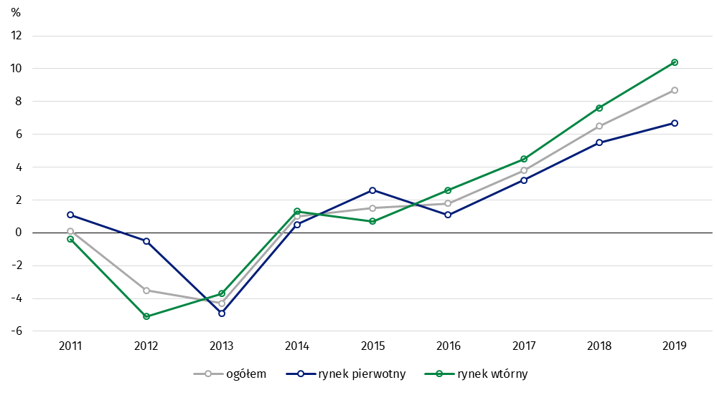

Wykres 3. Zmiany cen lokali mieszkalnych w stosunku do 2015 r.

W przypadku cytowania danych Głównego Urzędu Statystycznego prosimy o zamieszczenie informacji: „Źródło danych GUS”, a przypadku publikowania obliczeń dokonanych na danych opublikowanych przez GUS prosimy o zamieszczenie informacji: „Opracowanie własne na podstawie danych GUS”.

Opracowanie merytoryczne:  Departament Handlu i Usług  Dyrektor Ewa Adach-Stankiewicz  Tel: 695 255 067 | Rozpowszechnianie:  Rzecznik Prasowy Prezesa GUS  Karolina Banaszek  Tel: 695 255 011

Wydział Współpracy z Mediami  Tel: 22 608 34 91, 22 608 38 04  e-mail: obslugaprasowa@stat.gov.pl |  | www.stat.gov.pl
 |  | @GUS_STAT
 |  | @GlownyUrzadStatystyczny

Powiązane opracowania
Obwieszczenie w sprawie wskaźników zmian cen dla lokali mieszkalnych z podziałem na województwa
Komunikat w sprawie ceny 1 m² powierzchni użytkowej budynku mieszkalnego
Obrót nieruchomościami w 2018 r.

Temat dostępny w bazach danych
Dziedzinowa Baza Wiedzy (DBW) Ceny
Bank Danych Lokalnych – Rynek nieruchomości

Ważniejsze pojęcia dostępne w słowniku
Obrót nieruchomościami
Rejestr Cen i Wartości Nieruchomości
Lokal
Wskaźniki cen lokali mieszkalnych

